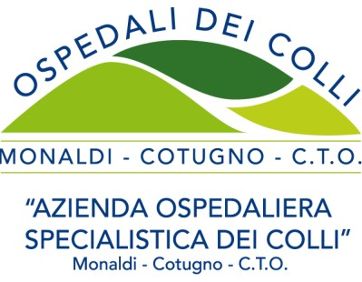
Azienda Ospedaliera dei Colli

Via L. Bianchi s.n.c. – 80131 NAPOLI Codice Fiscale /Partita I.V.A. n° 06798201213

“ A LLEGA TO 2 ¨ al Bando di Avviso Pubblico

FAC SIMILE
DICHIARAZIONE AUTENTICITA’ COPIE FOTOSTATICHE DOCUMENTI e
TITOLI presentati in allegato alla domanda di partecipazione all’ Avviso Pubblico, ,
per titoli ed esame colloquio, finalizzato al conferimento di una borsa di studio - Avviso Pubblico, per titoli ed esame colloquio, finalizzato al conferimento di una borsa di studio - della durata di dodici mesi - ad un laureato in psicologia, psicoterapeuta con documentata esperienza di didattica e di gestione di gruppi, per la realizzazione del progetto “Supporto psicologico al paziente con ipertensione Arteriosa Polmonare” presso la U.O.C. Cardiologia ed UTIC Università degli Studi della Campania “Luigi Vanvitelli” di questa A.O. diretta dal Prof. Paolo Golino, finanziata dalla Dompè con precipuo contributo liberale di € 10.000,00 (diecimila/00), indetto con deliberazione n° _____________ del_______________
----------------------------------------------------
Il/La sottoscritto/a , nato/a ………………………………… in ……………………………..- documento di identità / riconoscimento * n° , ri- lasciato da il -, in corso di validità, già allega- to, in fotocopia non autenticata, alla domanda di partecipazione all’Avviso Pubblico in argomento, ai sensi di quanto disposto in materia dall’art. 47 del DPR 445/2000 e successive modifiche ed integrazioni, consapevole delle responsabilità penali e della de- cadenza dai benefici eventualmente conseguiti cui può andare incontro in caso di di- chiarazioni mendaci e/o formazione di atti falsi e/o uso degli stessi, sotto la propria personale responsabilità, dichiara che tutti i documenti e titoli presentati, in fotocopia e di cui al prescritto elenco documenti, allegati alla domanda di partecipazione all’Avviso Pubblico in epigrafe alla presente dichiarazione, sono conformi ai rispettivi originali in possesso del/la sottoscritto/a.
Data Firma

* Indicare solo la propria relativa posizione.

